**Raport Evaluarea cadrelor didactice de către studenţi. An universitar 2021 - 2022**

Cadrele didactice titulare ale Facultății de Psihologie și Științele educației au obținut la evaluarea realizată de către studenți, la finalul primului semestru, punctaje sumative heterogene:

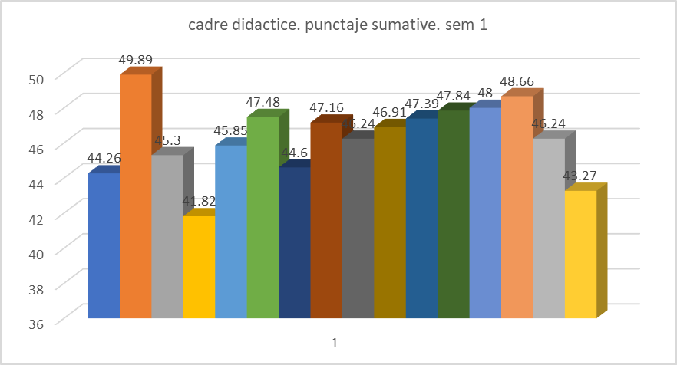

Aceste punctaje au generat note ale căror medie este 4.63.

La evaluarea realizată la finalul semestrului secund, cadrele didactice au obținut următoarele punctaje sumative:

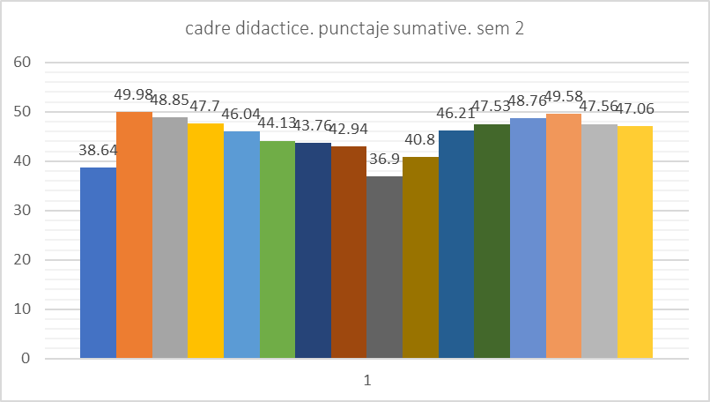

Media punctajelor obținute pe semstrul secund este inferioară celei pentru primul semstru:

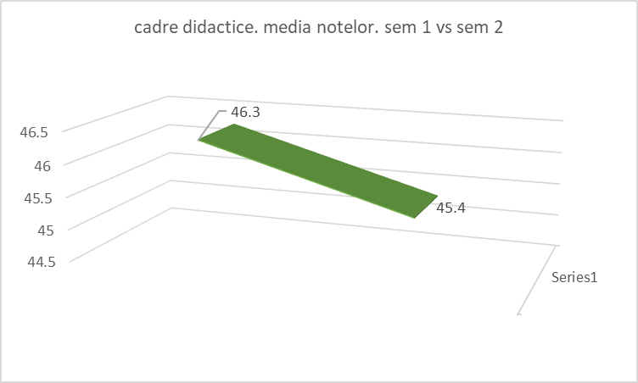

La nivelul postului de asistent, se constată că punctajul obținut pentru semestrul secund este inferior celui obținut pe semestrul anterior:

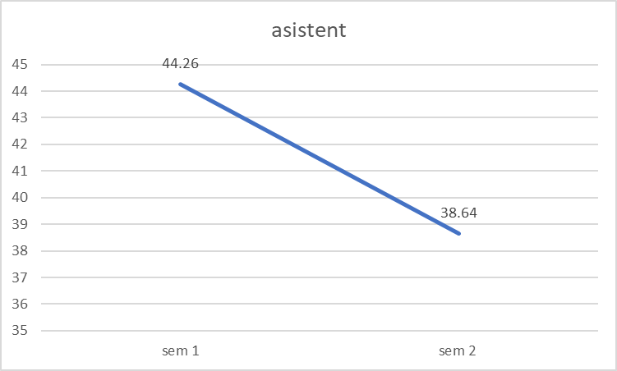

În ceea ce privește cei șapte lectori titulari, punctajele sumative obținute se poziționează între un minim de 41.82 și un maxim de 49.89:

La nivelul notei, media obținută este 4.60:

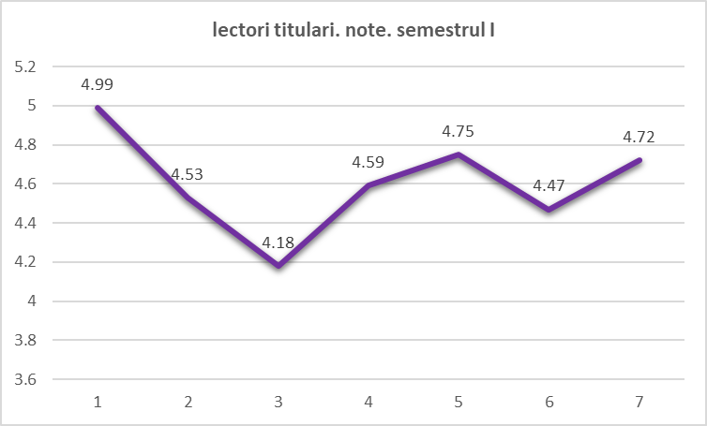

Punctajele sumative obținute pe semestrul secund se situează între un minim de 42.98 și un maxim de 49.98 și generează o medie (4.62) a notei foarte apropiată de cea obținută pe semestrul I (4.60):

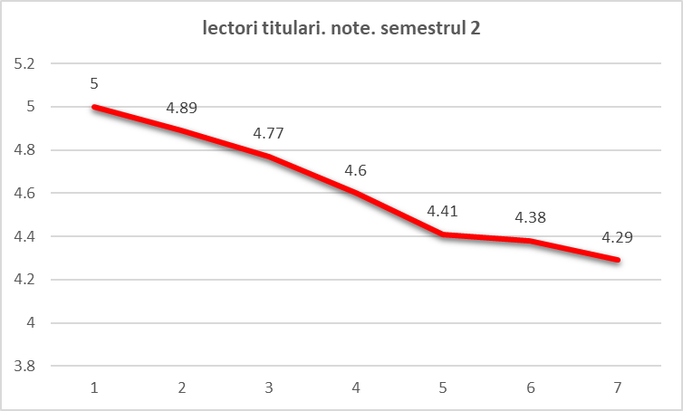

În ceea ce privește conferențiarii titulari ai facultății, pe primul semestru se înregistrează punctaje sumative situate între 46.24 și 48.66:

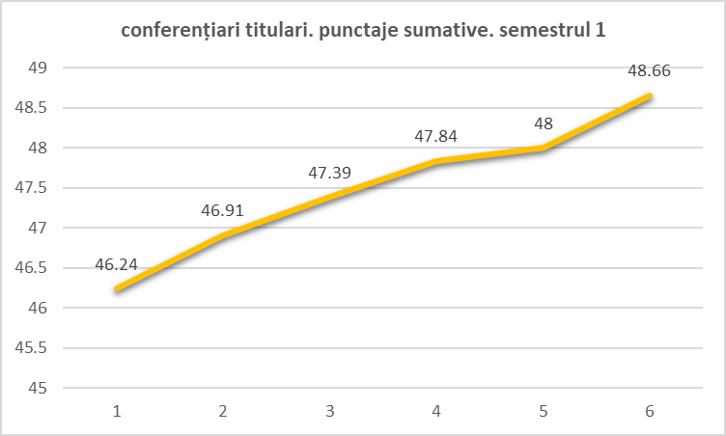

Nota medie este 4.75:

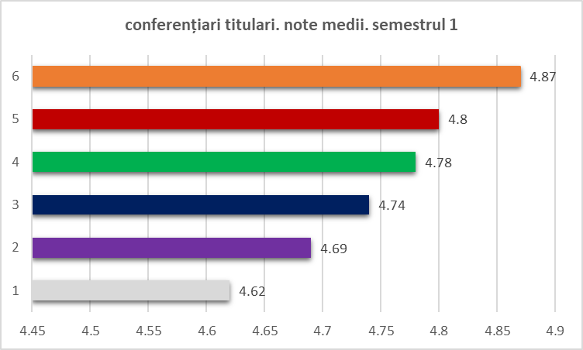

Pe semestrul secund, punctajele sumative ale conferențiarilor titulari au fost poziționate între 36.9 și 49.58:

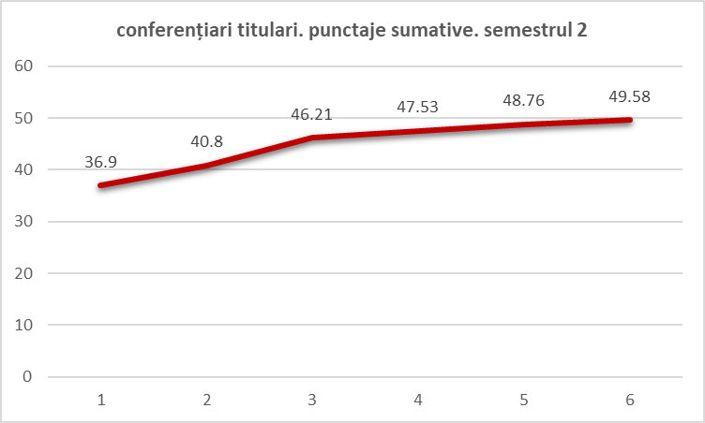

Nota medie este 4.49:

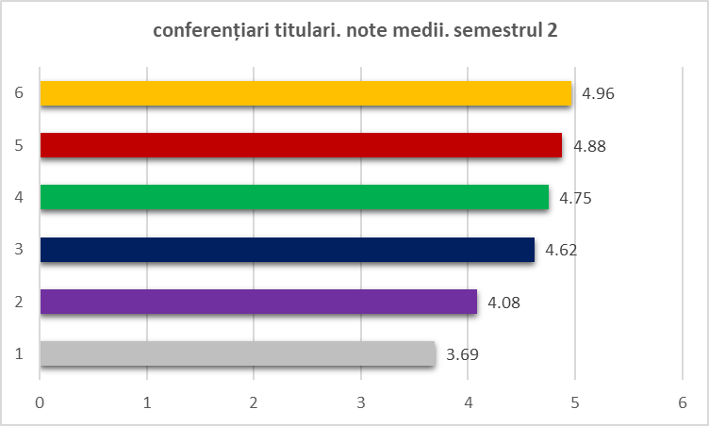

Nota medie pentru semestrul secund este cu 0.26 inferioară celei obținută pentru semestrul întâi:

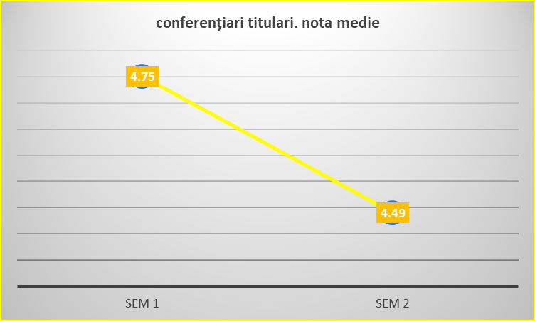

Cadrele didactice cu gradul de profesor au obținut, pentru primul semestru, punctajele sumative care au generat o medie de 44.75:

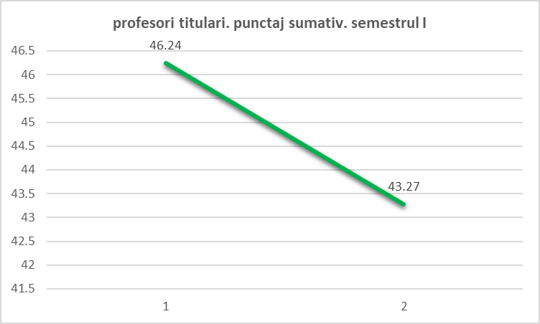

Pentru semestrul secund, punctajele sumative care au generat o medie de 47.31:

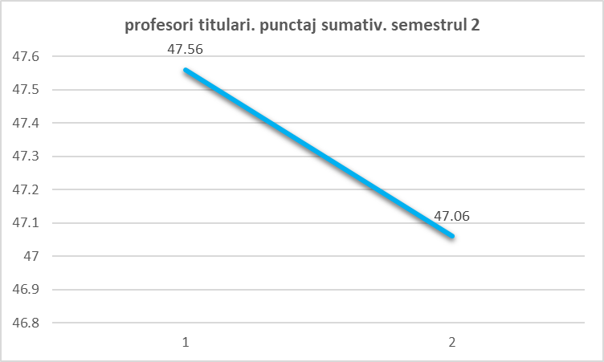

Nota medie pentru semestrul secund este superioară celei obținută pe semestrul întâi:

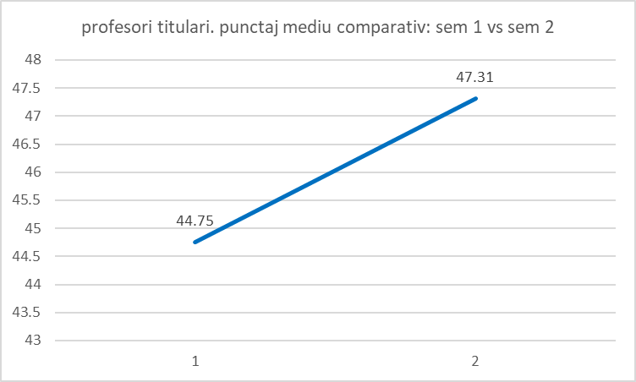

Comparativ cu anul universitar 2020-2021, se constată o diminuare a valorii medie a punctajelor sumative obținute de către cadrele didactice cu gradele asistent și conferențiar și o creștere a valorii asociată gradului de profesor.

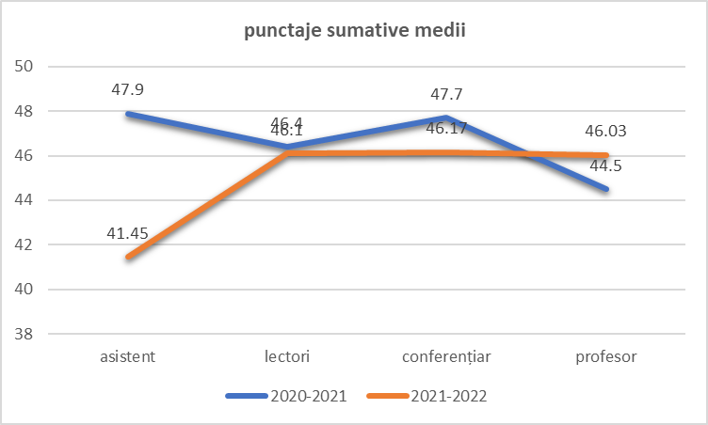

Întocmit

Conf.univ.dr. Cristian Petre Președinte comisie CEAC-FPSE

Conf.univ.dr. Mihaela Mitroi